Операторы управления
В этом разделе описаны операторы языка C++: условный оператор if, оператор выбора switch. Изложена методика составления алгоритмов с помощью блок-схем.

Основные конструкции алгоритма
При разработке простейших программ несложно перейти от словесного описания к написанию программы. Однако большинство реально разрабатываемых программ довольно сложные и их словесное описание может занять не одну страницу. Поэтому, как правило, созданию программы предшествует разработка алгоритма. Алгоритм это четкое описание последовательности действий, которые необходимо выполнить, для того чтобы при соответствующих исходных данных получить требуемый результат. Одним из способов представления алгоритма является блок-схема. При составлении блок-схемы все этапы решения задачи изображаются с помощью различных геометрических фигур. Эти фигуры называют блоками и, как правило, сопровождают надписями. Последовательность выполнения этапов указывают при помощи стрелок, соединяющих эти блоки. Типичные этапы решения задачи изображаются следующими геометрическими фигурами:
• блок начала-конца (рис. 1). Надпись внутри блока: «начало» («конец»);
• блок ввода-вывода данных (рис. 2). Надпись внутри блока: ввод (вывод или печать) и список вводимых (выводимых) переменных;
• блок решения или арифметический (рис. 3). Внутри блока записывается действие, вычислительная операция или группа операций;
• условный блок (рис. 4). Логическое условие записывается внутри блока. В результате проверки условия осуществляется выбор одного из возможных путей (ветвей) вычислительного процесса.
Рис. 1. Блок начала-конца алгоритма
Рис. 2. Блок ввода-вывода данных
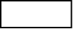Рис. 3. Арифметический блок
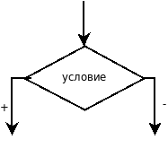Рис. 4. Условный блок

Рассмотренные блоки позволяют описать три основные конструкции алгоритма: линейный процесс, разветвляющийся процесс и циклический процесс.
Линейный процесс это конструкция, представляющая собой последовательное выполнение двух или более операторов (рис. 5). Разветвляющийся процесс задает выполнение одного или другого оператора в зависимости от выполнения условия (рис. 6). Циклический процесс задает многократное выполнение оператора или группы операторов (рис. 7).
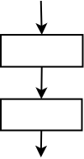Рис. 5. Линейный процесс
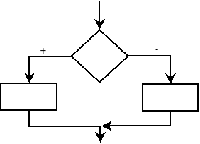Рис. 6. Разветвляющийся процесс
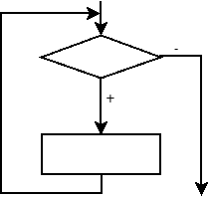Рис. 7. Циклический процесс

Не трудно заметить, что каждая из основных конструкций алгоритма имеет один вход и один выход. Это позволяет вкладывать конструкции друг в друга произвольным образом и составлять алгоритмы для решения задач любой сложности.
Рассмотрим операторы языка С++, реализующие основные конструкции алгоритма.

Составной оператор
Составной оператор – это группа операторов, отделенных друг от друга точкой с запятой, начинающихся с открывающей фигурной скобки { и заканчивающихся закрывающейся фигурной скобкой }:
{
оператор_1;
...
оператор_n;
}
Транслятор воспринимает составной оператор как одно целое.

Условные операторы
Одна из основных конструкций алгоритма – разветвляющийся процесс. Он реализован в языке С++ двумя условными операторами: if и switch. Рассмотрим каждый из них.

Условный оператор
При решении большинства задач порядок вычислений зависит от определенных условий, например, от исходных данных или от промежуточных результатов, полученных на предыдущих шагах программы. Для организации вычислений в зависимости от какого-либо условия в С++ предусмотрен условный оператор if, который в общем виде записывается следующим образом:
if (условие) оператор_1; else оператор_2;
где условие это логическое выражение, переменная или константа.
Работает условный оператор следующим образом. Сначала вычисляется значение выражения, записанного в виде условия. Если оно не равно нулю, т.е. имеет значение истина (true), выполняется оператор_1. В противном случае, когда выражение равно нулю, т.е. имеет значение ложь (false), то – оператор_2. Алгоритм, который реализован в условном операторе if, представлен на рис. 8.
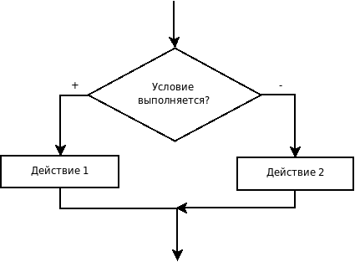Рисунок 8. Алгоритм условного оператора
if… else

Например, чтобы сравнить значения переменных a и b нужно написать следующий программный код:
scanf("%d",&a); scanf("%d",&b);
if (a==b)
printf("а равно b");
else
printf("а не равно b");
Внимание! Не путайте знак проверки равенства == и оператор присваивания =. Например, в записи if (a=0) b=1; синтаксической ошибки нет. Операция присваивания a=0 формирует результат и его значение проверяется в качестве условия. В данном примере присваивание b=1 не будет выполнено никогда, так как переменная a всегда будет принимать значение равное нулю, то есть ложь. Верная запись:
if (a==0) b=1;.
Если в задаче требуется, чтобы в зависимости от значения условия выполнялся не один оператор, а несколько, их необходимо заключать в фигурные скобки, как составной оператор. В этом случае компилятор воспримет группу операторов как один:

if (условие)
{
оператор_1;
оператор_2;
…
}
else
{
оператор_1;
оператор_2;
…
}
Альтернативная ветвь else в условном операторе может отсутствовать, если в ней нет необходимости:
if (условие) оператор;
или
if (условие)
{
оператор_1;
оператор_2;
…
}
В таком «усеченном» виде условный оператор работает так: оператор (группа операторов) либо выполняется, либо пропускается, в зависимости от значения выражения представляющего условие. Алгоритм этого условного процесса представлен на рис. 9.

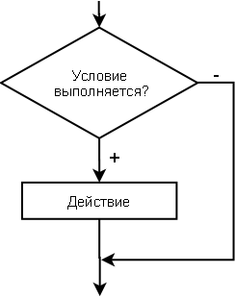Рисунок 9. Алгоритм условного оператора if | Пример применения условного оператора, без альтернативной ветви else может быть таким:  scanf(”%d”,&a);  scanf(”%d”,&b)  c=0;  if (a!=b) c=a+b; //Значение  //переменной c,  //изменяется при условии,  //что .  printf(”c=%d\n”,c); //Вывод на экран  //переменной c  //выполняется в любом случае

Условные операторы могут быть вложены друг в друга. При вложениях условных операторов всегда действует правило: альтернатива else считается принадлежащей ближайшему if. Например, в записи
if (условие_1) if (условие_2) оператор_А; else оператор_Б;
оператор_Б относится к условию_2, а в конструкции
if (условие_1) {if (условие_2) оператор_А;}
else оператор_Б;
он принадлежит оператору if с условием_1.
Рассмотрим несколько задач с применением условных процессов.
ЗАДАЧА 1. Дано вещественное число x. Для функции, график которой приведен на рис. 10 вычислить y=f(x).
Аналитически функцию представленную на рис. 10 можно записать так:

Составим словесный алгоритм решения этой задачи:
- Начало алгоритма.
- Ввод числа x (аргумент функции).
- Если значение x меньше либо равно -2, то переход к п. 4, иначе переход к п. 5.
- Вычисление значения функции: y=4, переход к п. 8.
- Если значение x больше либо равно 1, то переход к п. 6, иначе переход к п. 7.
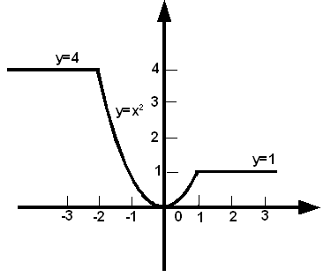Рисунок 10. Графическое представление задачи 1

- Вычисление значения функции: y=1, переход к п. 8.
- Вычисление значения функции: y=x².
- Вывод значений аргумента x и функции y.
- Конец алгоритма.

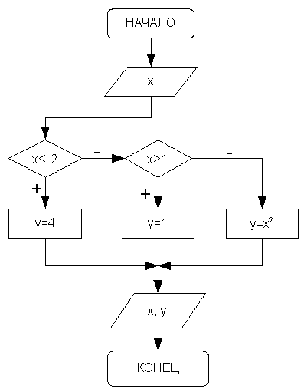Рисунок 11. Блок-схема алгоритма решения задачи 1 | Блок-схема соответствующая описанному алгоритму представлена на рис. 11.  Текст программы на языке C++ будет иметь вид:  #include <stdio.h>  int main()  {  float X,Y;  printf("X=");  scanf("%f",&X);  if (X<=-2) Y=4;  else if (X>=1) Y=1;  else Y=X*X;  printf("X=%f,Y=%f\n",X,Y);  return 0;  }

ЗАДАЧА 2. Даны вещественные числа x и y. Определить принадлежит ли точка с координатами (x; y) заштрихованной части плоскости (рис. 12).  Как показано на рис. 12 плоскость ограничена линиями x=-1, x=3, y=-2 и y=4. Значит точка с координатами (x; y) будет принадлежать этой плоскости, если будут выполняться следующие условия: x ≥ -1, x≤3, y ≥ -2 и y ≤ 4. Иначе точка лежит за пределами плоскости. | 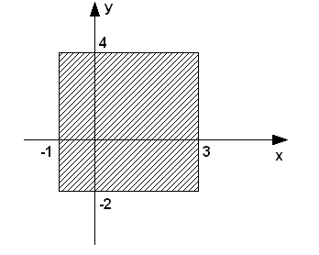Рисунок 12. Графическое представление задачи 2
Блок-схема, описывающая алгоритм решения задачи представлена на рис. 13.
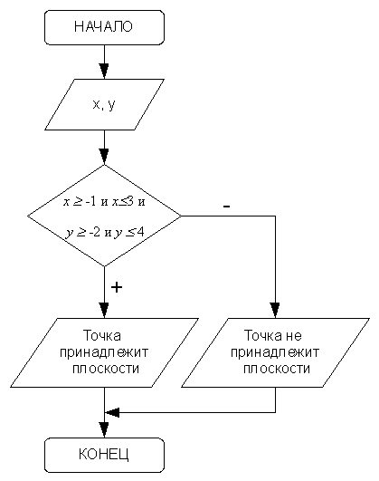Рисунок 13. Алгоритм решения задачи 2

Текст программы к задаче 2:
#include <stdio.h>
using namespace std;
int main()
{float X,Y;
printf("X=");
scanf("%f",&X);
printf("Y=");
scanf("%f",&Y);
if (X>=-1 && X<=3 && Y>=-2 && Y<=4)
printf("Точка принадлежит области\n");
else
printf("Точка не принадлежит области\n");
return 0;
}

ЗАДАЧА 3. Даны вещественные числа x и y. Определить принадлежит ли точка с координатами (x; y) заштрихованной части плоскости (рис. 14).
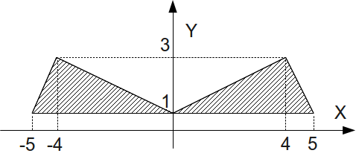Рисунок 14. Графическое представление задачи 3

Составим уравнения линий, ограничивающих заданные плоскости. В общем виде уравнение прямой проходящей через точки с координатами и имеет вид:
.
Треугольник в первой координатной области ограничен линиями, проходящими через точки:
- (0, 1) — (4, 3);
- (4, 3) — (5, 1);
- (5, 1) — (0, 1).
Следовательно,
уравнение первой линии
,
уравнение второй линии

и уравнение третьей линии .
Линии, которые формируют треугольник во второй координатной области, проходят через точки:
- (0, 1) — (-4, 3);
- (-4, 3) — (-5, 1);
- (-5, 1) — (0, 1);
Следовательно,
уравнение первой линии
,
уравнение второй линии

и уравнение третьей линии .
Таким образом, условие попадания точки в заштрихованную часть плоскости имеет вид:
или .
Далее приведен текст программы для решения задачи 3.

#include <stdio.h>
int main()
{
float X,Y;
printf("X=");
scanf("%f",&X);
printf("Y=");
scanf("%f",&Y);
if ((Y<=1+(float)1/2*X && Y<=-2*X+11 && Y>=1) ||
(Y<=1-(float)1/2*X && Y<=2*X+11 && Y>=1))
printf("Точка принадлежит области\n");
else
printf("Точка не принадлежит области\n");
return 0;
}

ЗАДАЧА 4. Написать программу решения квадратного уравнения ax2+bx+c=0.
Исходные данные: вещественные числа а, b и с – коэффициенты квадратного уравнения.
Результаты работы программы: вещественные числа x1 и x2 – корни квадратного уравнения либо сообщение о том, что корней нет.
Вспомогательные переменные: вещественная переменная d, в которой будет храниться дискриминант квадратного уравнения.
Составим словесный алгоритм решения этой задачи.
1. Начало алгоритма
2. Ввод числовых значений переменных а, b и с.
3. Вычисление значения дискриминанта d по формуле .
4. Если d<0, то переход к п.5, иначе переход к п.6.
5. Вывод сообщения Корней нет и переход к п.8.
6. Вычисление корней и .
7. Вывод значений x1 и x2 на экран
8. Конец алгоритма.

Блок-схема, соответствующая этому описанию представлена на рис. 15.
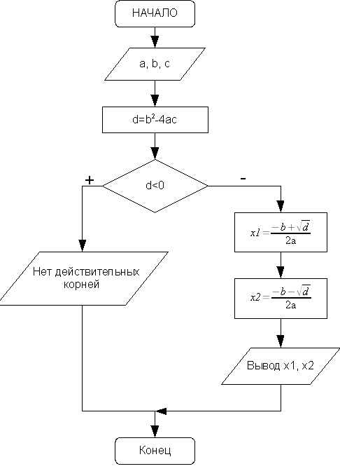Рисунок 15. Алгоритм решения квадратного уравнения
Текст программы, которая реализует решение квадратного уравнения:
#include <math.h>
using namespace std;
int main()
{ float a,b,c,d,x1,x2;
//Ввод значений коэффициентов
//квадратного уравнения.
printf("a="); scanf("%f",&a);
printf("b="); scanf("%f",&b);
printf("c="); scanf("%f",&c);
d=b*b-4*a*c; //Вычисление дискриминанта.
if (d<0) //Если дискриминант отрицательный,
//то вывод сообщения, о том
//что корней нет,
cout<<"Действительных корней нет";
else
{//иначе вычисление корней
x1=(-b+sqrt(d))/2/a;
x2=(-b-sqrt(d))/(2*a);
//и вывод их значений.
printf("X1=%f,\tX2=%f\n",x1,x2);
}
return 0;}
ЗАДАЧА 5. Заданы коэффициенты a, b и с биквадратного уравнения ах4+bх²+с=0. Найти все его действительные корни.
Входные данные: a, b, c.
Выходные данные: х1, х2, х3, х4.
Для решения биквадратного уравнения необходимо заменой y=x2 привести его к квадратному уравнению аy2+by+с=0 и решить это уравнение.
Опишем алгоритм решения этой задачи (рис. 16):
1. Ввод коэффициентов биквадратного уравнения a, b и c (блок 1).
2. Вычисление дискриминанта уравнения d (блок 2).
3. Если d < 0 (блок 3), вывод сообщения, что корней нет (блок 4), а иначе определяются корни соответствующего квадратного уравнения y1 и y2 (блок 5).
4. Если y1 и y2 < 0 (блок 6) , то вывод сообщения, что корней нет (блок 7).
5. Если y1 и y2 ≥0 (блок 8), то вычисляются четыре корня по формулам (блок 9) и выводятся значения корней (блок 10).
6. Если условия 4) и 5) не выполняются, то необходимо проверить знак y1. Если y1≥0 (блок 11), то вычисляются два корня по формуле (блок 12), иначе ( если y2≥0) вычисляются два корня по формуле (блок 13). Вывод вычисленных значений корней (блок 14).
Текст программы решения биквадратного уравнения приведен ниже.
Внимание! Если в условном операторе проверяется двойное условие необходимо применять логические операции ||, &&, !. Например, условие «если y1 и y2 положительны» правильно записать так: if (y1>=0 && y2>=0).
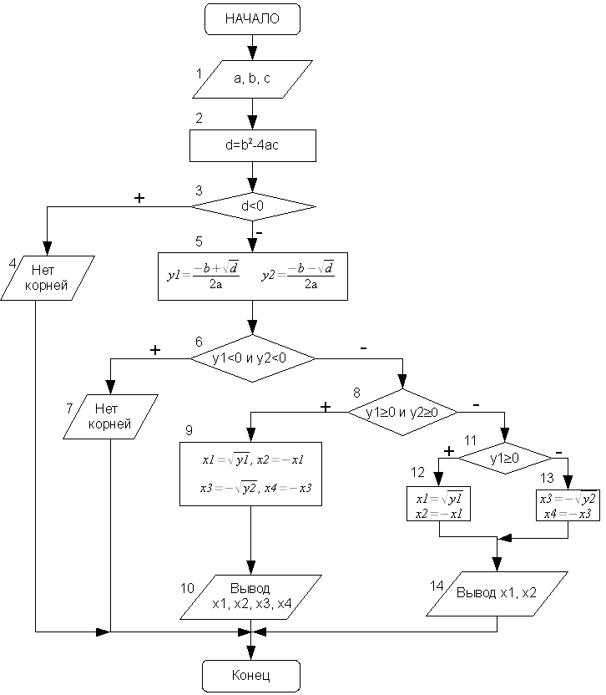Рисунок 16. Алгоритм решения биквадратного уравнения

#include <stdio.h>
#include <math.h>
int main()
{
//Описание переменных:
//a,b,c – коэффициенты биквадратного уравнения,
//d – дискриминант,
//x1,x2,x3,x4 – корни биквадратного уравнения,
//y1,y2 – корни квадратного уравнения ay^2+by+c=0,
float a,b,c,d,x1,x2,x3,x4,y1,y2;
//Ввод коэффициентов уравнения.
printf("a="); scanf("%f",&a);
printf("b="); scanf("%f",&b);
printf("c="); scanf("%f",&c);
d=b*b-4*a*c; //Вычисление дискриминанта.
if (d<0) //Если дискриминант отрицательный,
//вывод сообщения «Корней нет».
printf("Нет действительных корней\n");
else //Если дискриминант положительный,
{
//Вычисление корней
//соответствующего
//квадратного уравнения.
y1=(-b+sqrt(d))/2/a;
y2=(-b-sqrt(d))/(2*a);
//Если оба корня
//квадратного уравнения
//отрицательные,
if (y1<0 && y2<0)
//вывод сообщения
//«Корней нет»
printf("Нет действительных корней\n");
//Если оба корня
//квадратного уравнения
//положительные,
else if (y1>=0 && y2>=0)
{
//Вычисление четырех
//корней биквадратного
//уравнения
x1=sqrt(y1);
x2=-x1;
x3=sqrt(y2);
x4=-sqrt(y2);
//Вывод корней
//уравнения на экран.
printf("\t X1=%8.3f\t X2=%8.3",x1,x2);
printf("\t X3=%8.3f\t X4=%8.3\n",x3,x4);
}
//Если не выполнились условия
//1. y1<0 И y2<0
//2. y1>=0 И y2>=0,
//то проверяем условие y1>=0.
else if (y1>=0)
//Если оно истинно
{
//вычисляем два корня
//биквадратного уравнения.
x1=sqrt(y1);
x2=-x1;
printf("\t X1=%8.3f\t X2=%8.3\n",x1,x2);
}
else
//Если условие y1>=0 ложно, то
{
//вычисляем два корня
//биквадратного уравнения
x1=sqrt(y2);
x2=-x1;
printf("\t X1=%8.3f\t X2=%8.3\n",x1,x2);
}
}
return 0;
}

Оператор варианта
Оператор варианта switch необходим в тех случаях, когда в зависимости от значений какой-либо переменной надо выполнить те или иные операторы:
switch (выражение)
{
case значение_1: Операторы_1; break;
case значение_2: Операторы_2; break;
case значение_3: Операторы_3; break;
…
case значение_n: Операторы_n; break;
default: Операторы; break;
}
Оператор работает следующим образом. Вычисляется значение выражения (оно должно быть целочисленным). Затем выполняются операторы, помеченные значением, совпадающим со значением выражения. То есть, если выражение принимает значение_1, то выполняются операторы_1. Если выражение принимает значение_2, то выполняется операторы_2 и так далее. Если выражение не принимает ни одно из значений, то выполняются операторы расположенные после ключевого слова default.
Альтернативная ветвь default может отсутствовать, тогда оператор имеет вид:
switch (выражение)
{
case значение_1: Операторы_1; break;
case значение_2: Операторы_2; break;
case значение_3: Операторы_3; break;
…
case значение_n: Операторы_n; break;
}
Оператор break необходим для того, чтобы осуществить выход из оператора switch. Если оператор break не указан, то будут выполняться следующие операторы из списка, не смотря на то, что значение, которым они помечены, не совпадает со значением выражения.
Рассмотрим применение оператора варианта.
ЗАДАЧА 6. Вывести на печать название дня недели, соответствующее заданному числу D, при условии, что в месяце 31 день и 1-е число – понедельник.
Для решения задачи воспользуемся операцией %, позволяющей вычислить оста-ток от деления двух чисел, и условием, что 1-е число – понедельник. Если в результате остаток от деления (обозначим его R) заданного числа D на семь будет равен единице, то это понедельник, двойке – вторник, тройке – среда и так далее. Следовательно, при построении алгоритма необходимо использовать семь условных операторов, как показано рис. 17.
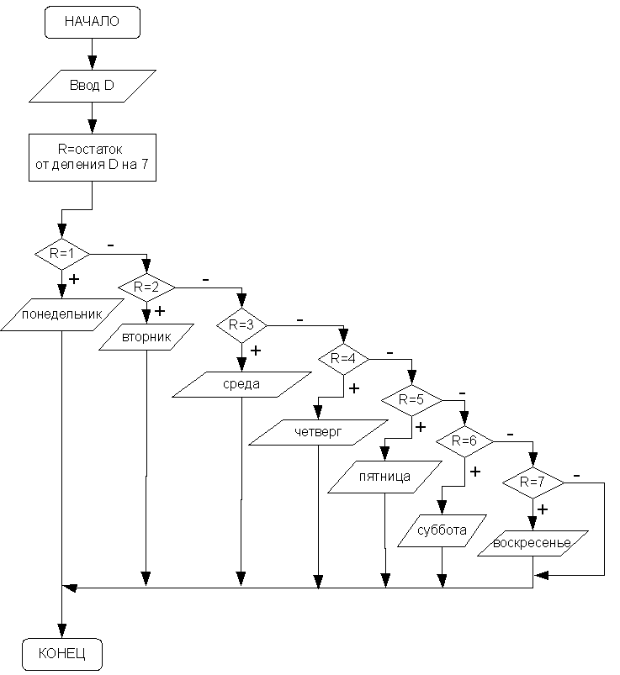Рисунок 17. Алгоритм решения задачи 6

Решение задачи станет значительно проще, если при написании программы воспользоваться оператором варианта switch:
#include <stdio.h>
int main()
{unsigned int D,R; //Описаны целые
//положительные числа.
printf("D="); scanf("%d",&D); //Ввод числа от 1 до 31.
R=D%7;
switch (R)
{
case 1: printf("Понедельник \n"); break;
case 2: printf("Вторник \n"); break;
case 3: printf("Среда \n"); break;
case 4: printf("Четверг \n"); break;
case 5: printf("Пятница \n"); break;
case 6: printf("Суббота \n"); break;
case 0: printf("Воскресенье \n"); break;
}
return 0;
}
В предложенной записи оператора варианта отсутствует ветвь default. Это объясняется тем, что переменная R может принимать только одно из указанных значений, т.е. 1, 2, 3, 4, 5, 6 или 0. Однако программа будет работать не правильно, если пользователь введет значение D превышающее 31. Чтобы избежать подобной ошибки лучше сделать дополнительную проверку входных данных:
#include <stdio.h>
int main()
{
unsigned int D,R;
printf("D="); scanf("%d",&D); /
if (D<32) //Проверка введенного значения.
{
R=D%7;
switch (R)
{
case 1: printf("Понедельник \n"); break;
case 2: printf("Вторник \n"); break;
case 3: printf("Среда \n"); break;
case 4: printf("Четверг \n"); break;
case 5: printf("Пятница \n"); break;
case 6: printf("Суббота \n"); break;
case 0: printf("Воскресенье \n"); break;
}
}
//Сообщение об ошибке
//в случае некорректного
//ввода.
else printf("ОШИБКА!!!!! \n");
return 0;
}

ЗАДАЧА 7. По заданному номеру месяца m вывести на печать название времени года.
Для решения данной задачи необходимо проверить выполнение четырех условий. Если заданное число m равно 12, 1 или 2, то это зима, если m попадает в диапазон от 3 до 5, то – весна, лето определяется принадлежностью числа m диапазону от 6 до 8 и, соответственно, при равенстве переменной m 9, 10 или 11 – это осень. Понятно, что область возможных значений переменной m находится в диапазоне от 1 до 12 и если пользователь введет число не входящее в этот интервал, то появится сообщение об ошибке.
#include <stdio.h>
int main()
{ unsigned int m; //Описано целое
//положительное число.
printf("m="); scanf("%d",&m);
switch (m)
{
//В зависимости от значения m
//выводится название месяца.
case 1: printf("Январь \n"); break;
case 2: printf("Февраль \n"); break;
case 3: printf("Март \n"); break;
case 4: printf("Апрель \n"); break;
case 5: printf("Май \n"); break;
case 6: printf("Июнь \n"); break;
case 7: printf("Июль \n"); break;
case 8: printf("Август \n"); break;
case 9: printf("Сентябрь \n"); break;
case 10:printf("Октябрь \n"); break;
case 11:printf("Ноябрь \n"); break;
case 12:printf("Декабрь \n"); break;
//Если значение переменной m
//выходит за пределы области
//допустимых значений, то
//выдается сообщение.
default: printf("ОШИБКА!!!!! \n"); break;
}
return 0;
}

От algorithmi, algorismus, первоначально латинская транслитерация имени математика аль-Хорезми.

